世界遺産
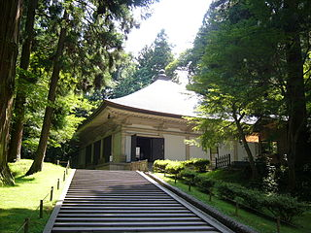
参加者募集中！！
平泉⇔本吉
歴史探訪復興ツアー

平泉 中尊寺 [金色堂]
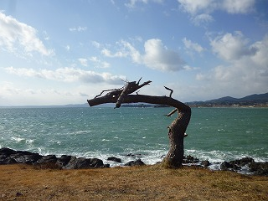
平成 ２６年 ３月２５日(火)～２６日(水)1泊2日
会費：１９，５００円
（会費に含まれるもの：バス代・昼食２回・宿泊費〈１泊２食付〉・見学料・旅行傷害保険）
定員：１７名様 (最少催行：12名)
気仙沼 岩井崎 [竜の松]

日次 | 行 程 | 食 事
１ | ＪＲやまびこ５３号■□■□■□■（11：04着） くりこま高原駅(11:15) ＝＝気仙沼市本吉【昼食】(１2：30)……淨勝寺＝＝＝馬籠信夫館＝＝御嶽神社＝＝大谷鉱山歴史資料館＝＝ペンションヴィラプチろく【宿泊】 | 昼 〇  夜 〇
２ | ヴィラプチろく ＝＝＝ 道の駅大谷海岸 ＝＝ 岩井崎 ＝＝＝ 中尊寺（金色堂） ＝＝平泉【昼食】＝＝ 毛越寺 ＝＝一ノ関駅(14：30)【解散】 （１４：４８発）■□■□■□■ ＪＲやまびこ60号 | 朝 〇  昼 〇

くりこま高原駅 改札口前集合となります。（１１：１０集合）
天候や道路事情によりコース及び時間が変更になる事があります。予めご了承下さい。
このコースには、バスガイドは乗務致しませんが、添乗員が２日間同行致します。
見学個所では専門の方がご案内致します。宿泊施設はペンションを利用となります。

●このツアーは本吉復興エコツーリズム推進協議会が主催しております。
[協力：淨勝寺・御嶽神社・馬籠歴史研究会・道の駅 大谷海岸]
環境省生物多様性保全推進交付金（エコツーリズム地域活性化支援事業）委託事業にて
事業実施しております。
≪協議会についてのお問い合わせはこちらまで≫
主催 ： 本吉復興エコツーリズム推進協議会事務局 担当 ： 二宮
E-Mail : motoyoshi@helen.ocn.ne.jp
●お申込みは
(有)新日本ツーリストへ電話又はＦＡＸにてお申込み下さい→ＴＥＬ：（０２２６）４２－２２６０ ＦＡＸ：４２－２２７８
お申込みの際、住所・氏名・年齢・電話番号をお知らせください。会費納入は下記口座までお願い致します。
振込口座：七十七銀行 内の脇支店 普通口座５２２６０５８
口座名：(有)新日本ツーリスト[宮城県気仙沼市本吉町津谷新明戸２７９ ＴＥＬ：(０２２６)４２－２２６0
◆旅行条件◆
予定人員にみたない場合は出発の８日前までに旅行中止のご連絡を致します。
旅行申し込み後、お客様のご都合により取消した場合は、下記の手数料を申し受けます。
◇取消料◇
旅行開始日の前日より起算して
20日前～8日前まで………ご旅行代金の ２０％
7日前～2日前まで……… 〃 ３０％
前日……… 〃 ４０％
当日……… 〃 ５０％
旅行開始後又は無連絡不参加… 〃 １００％
※この他の事項については、国土交通大臣認可の弊社旅行業約款によります。
●旅行企画・実施
宮城県知事登録旅行業第2－178号
(株)宮城県旅行業協会

●受託販売
宮城県知事登録旅行業第３－２２７号
(有)新日本ツーリスト
気仙沼市本吉町津谷新明戸279
旅行取扱管理者：佐藤俊郎

